Фотосафари в Зимбабве

Даты тура: до 31.12.2023
Страна: Зимбабве
Маршрут: Хараре - Заповедник Мана Пулс
Стоимость тура: от 7776 $

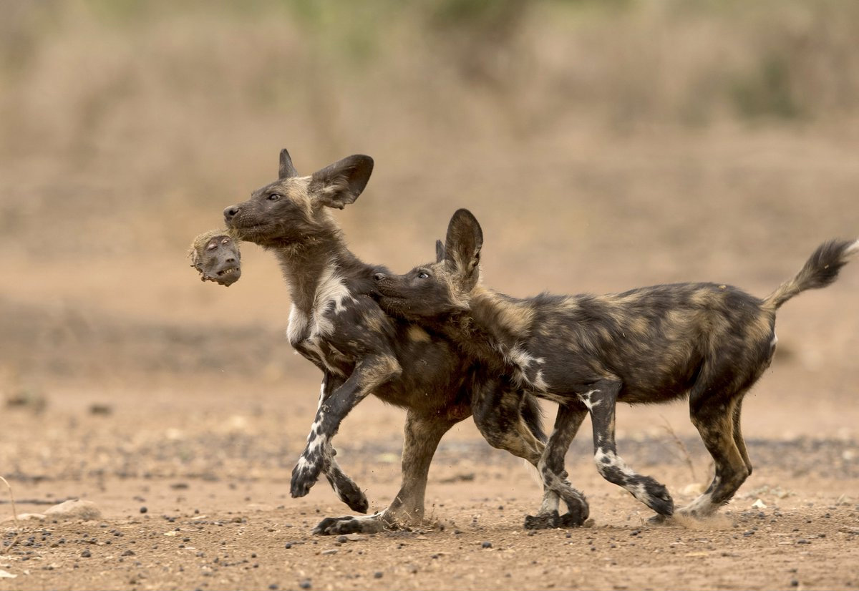

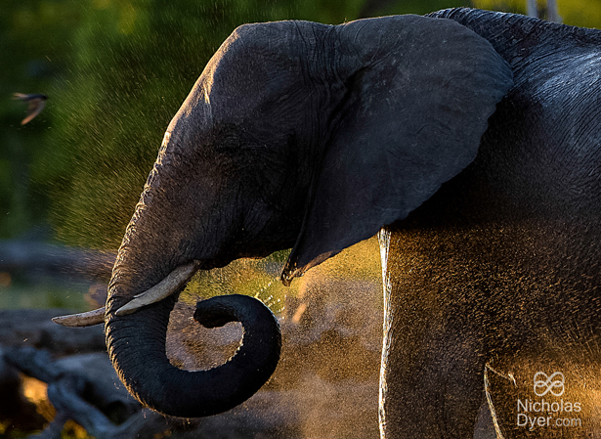

Описание тура
День 1: Прилет в аэропорт Хараре (Зимбабве). Трансфер и размещение в отеле.
Прилет в аэропорт Хараре (Зимбабве).
Трансфер и размещение в отеле. Свободное время для отдыха.
Проживание: Meikles 5*
Питание: Завтрак

День 2: Перелет в Мана Пулс. Вечернее сафари.
Завтрак. Трансфер в аэропорт. Перелет в Мана Пулс (полтора часа).
Трансфер и размещение в кемпе.
Kanga Camp расположен у источника Канга Пан в частной концессии Национального парка Мана Пулс.
В сухой сезон водный источник Канга Пан является единственным в регионе, и на водопой к нему приходят дикие животные со всей округи.
Вы познакомитесь с повадками и поведением представителей дикой природы в естественной среде обитания. У Вас будет достаточно времени, чтобы сделать свои лучшие фотографии.
Один из самых захватывающих способов приблизиться к животным ближе – отправиться на пешее сафари.
Kanga Camp состоит из шести тентов, которые возвышаются на деревянных сваях у источника. Каждый тент выполнен в стиле Меру – простота, элегантность и единение с природой.
Активности кемпа: пешие сафари и сафари на открытых джипах в сопровождении профессиональных рейнджеров.
Укрытие для фотографов!
Настоящая находка для фотографов, которая позволяет снимать диких животных: слона, леопарда, диких собак, антилоп, птиц с выигрышной позиции в полной безопасности. Запечатлейте красоту легендарного Африканского неба в волшебный час заката. Медный или залитый мягким янтарным светом, - это опыт, который нельзя пропустить.
Проживание: Kanga Camp
Питание: Все включено

День 3: Сафари в заповеднике Мана Пулс.
Сафари в заповеднике Мана Пулс.
2 активности в день на групповой основе: утреннее, вечернее и ночное сафари на джипе, пешее сафари.
Национальный парк Мана Пулс, расположенный в северной части Зимбабве, на южном берегу реки Замбези, поразит Вас своей красотой.
Это рай для любителей дикой природы, которая будет восхищать Вас своим разнообразием на каждом шагу: Вы сможете увидеть бегемотов, крокодилов, слонов.
Именно здесь существует наибольшая вероятность увидеть охоту львов у одного из водоемов, куда на водопой приходят стадами парнокопытные. Парк также является домом для множества видов птиц.
Благодаря высокой концентрации диких обитателей, Мана Пулс внесен в список всемирного наследия ЮНЕСКО.
Сафари здесь – лучшее, что может предложить Африка любителям природы.
Проживание: Kanga Camp
Питание: Все включено

День 4: Сафари в заповеднике Мана Пулс.
Сафари в заповеднике Мана Пулс.
2 активности в день на групповой основе: утреннее, вечернее и ночное сафари на джипе, пешее сафари.
Национальный парк Мана Пулс, расположенный в северной части Зимбабве, на южном берегу реки Замбези, поразит Вас своей красотой.
Это рай для любителей дикой природы, которая будет восхищать Вас своим разнообразием на каждом шагу: Вы сможете увидеть бегемотов, крокодилов, слонов.
Именно здесь существует наибольшая вероятность увидеть охоту львов у одного из водоемов, куда на водопой приходят стадами парнокопытные. Парк также является домом для множества видов птиц.
Благодаря высокой концентрации диких обитателей, Мана Пулс внесен в список всемирного наследия ЮНЕСКО.
Сафари здесь – лучшее, что может предложить Африка любителям природы.
Проживание: Kanga Camp
Питание: Все включено

День 5: Переезд в кемп Zambezi Expeditions (полтора часа). Вечернее сафари.
Завтрак. Переезд в кемп Zambezi Expeditions (полтора часа).
Zambezi Expeditions - лучшее место для любителей фотографии в Мана Пулс. Здесь царит атмосфера абсолютного уединения, которую нарушает лишь мерный шум реки Замбези и хрюканье бегемотов, обитающих в ней. Здесь, в дали от цивилизации Вы проникнетесь атмосферой дикой Африки.
Проживание: Zambezi Expeditions
Питание: Все включено

День 6: Сафари в заповеднике Мана Пулс (Замбези).
Сафари в заповеднике Мана Пулс.
2 активности в день на групповой основе: утреннее и вечернее сафари на джипе, сафари на каноэ, пешее сафари, рыбалка (рыбу необходимо будет отпустить обратно в реку).
Проживание: Zambezi Expeditions
Питание: Все включено

День 7: Сафари в заповеднике Мана Пулс (Замбези).
Сафари в заповеднике Мана Пулс.
2 активности в день на групповой основе: утреннее и вечернее сафари на джипе, сафари на каноэ, пешее сафари, рыбалка (рыбу необходимо будет отпустить обратно в реку).
Проживание: Zambezi Expeditions
Питание: Все включено

День 8: Перелет в Виктория Фолз. Стыковка с международным перелетом.
Завтрак. Трансфер на взлетную полосу для перелета в Виктория Фоллс (30 минут).
Стыковка с международным перелетом.

Цены тура «Фотосафари в Зимбабве »
Стоимость тура за одного человека

Наименование | SNGL | DBL
Ориентировочная стоимость: | 9 786 $ | 7 776 $

В стоимость тура включено:
- Медицинская страховка
- Транспортное и экскурсионное обслуживание по программе с англоговорящим гидом
- Проживание и питание по программе
- Внутренние перелеты

Оплачивается дополнительно:
- Чаевые и расходы личного характера
- Международный перелет
- Визовый сбор

Телефон для заказа: +7(925) 514-83-53
E-mail: info@wildtrek.ru

